Les Gaulois

Corrigé

Thèmes | La Gaule, l’histoire
Idées d’exploitations pédagogiques | Objectifs communicatifs  Comprendre un texte historique simple. | Kommunikative færdigheder
Idées d’exploitations pédagogiques | Objectifs linguistiques  Savoir parler du système politique | Sprog og sprogbrug
Idées d’exploitations pédagogiques | Objectifs culturels  Découvrir les ancêtres des Français | Kultur- og samfundsforhold
 | Stratégie métacognitive  Comprendre un texte (1 ns) | Sprogtilegnelse
Temps à y consacrer | 2*45 minutes

Avant de commencer : Décrire l’image :

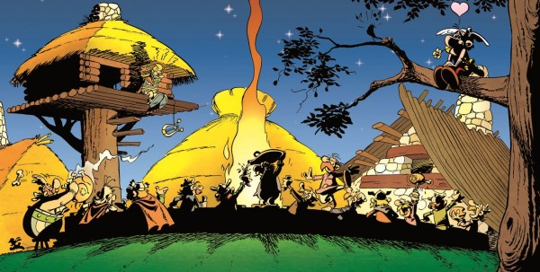

Il y a un banquet dans un village gaulois. Un homme mange un sanglier. On sert du vin dans une amphore. Dans sa hutte, le barde est bâillonné (il a un tissu sur la bouche) et attaché avec une corde. Le chef du village parle avec le druide. Un Gaulois rêve sur la branche de l’arbre. À la table du banquet, les autres gaulois mangent, rient, dansent et parlent. Les tables sont placées autour d’un grand feu.

2. Lire le texte :

Les Gaulois

Les peuples celtes (venus d’Europe Centrale vers -500) qui habitent ce qui est aujourd’hui la France, sont appelés Gaulois par les Romains.
À cette époque, les Gaulois ne forment pas un pays uni, mais ils parlent une langue similaire. La Gaule est peuplée d’une soixantaine de peuples (dont les Parisii, les Arvernes, les Carnutes ou les Helvètes). Ces peuples sont dirigés par des princes.

Les Gaulois sont un peuple d’agriculteurs. Ils cultivent le blé, l’orge, le millet, ils élèvent des bœufs, des porcs, des chèvres, des moutons, des chevaux pour leur viande ou pour leur force de travail. Ils ont su fabriquer des tonneaux de bois alors que les romains utilisaient encore des amphores. Ils ont aussi inventé le savon, la cotte de maille, le pantalon (ils portent des braies), la moissonneuse.

Les Romains les disent braves, gais, vantards et bavards. Ils ont la réputation de bien se tenir à table.
Ils mangent du gibier (sanglier, cerf, lapin…), mais surtout du porc, du mouton, du boeuf. Ils boivent de la cervoise (ancêtre de la bière) et de l’hydromel (boisson à base de miel).
Les Gaulois ont de nombreux dieux et des prêtres : les druides.

De -120 à -52, les Romains envahissent la Gaule. La bataille d’Alésia marque la défaite des Gaulois, menés par leur chef Vercingétorix.
Les Romains transforment le pays. Les habitants de la Gaule deviennent des Gallo-Romains.

a) Quel est le point commun entre les peuples « gaulois » ?
Ils parlent presque la même langue.

b) Qu’ont inventé les Gaulois ? Entourer.
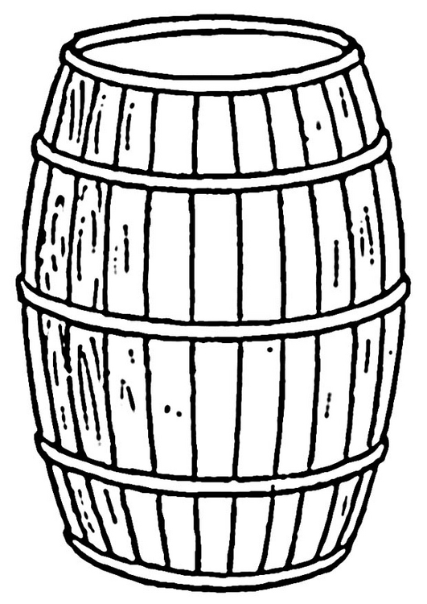

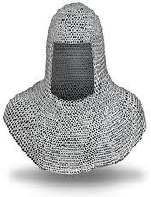
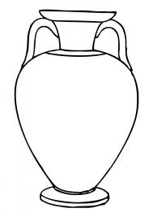




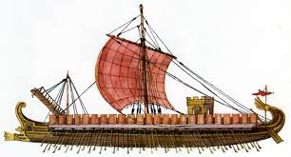
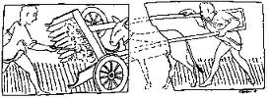

c) Trouver les synonymes de ces adjectifs dans le texte :
1. identique = similaire 2. courageux = brave
3. joyeux = gai 4. prétentieux = vantard

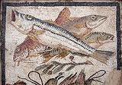
d) Que mangent les Gaulois ?
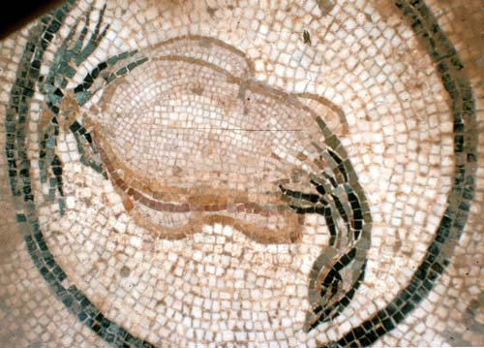
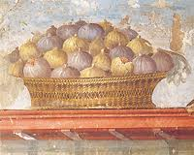
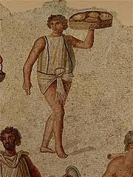
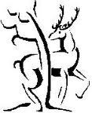

e) Que boivent les Gaulois ?
- de la cervoise
- de l’hydromel

f) Vrai ou faux ?
 | Vrai | Faux
1. Les « Gaulois » sont une invention romaine.  Justification : « Les peuples celtes sont appelés Gaulois par les Romains. » | X
2. Il y a un roi qui dirige la Gaule.  Justification : « Ces peuples sont dirigés par des princes. » |  | X
3. Les druides sont des princes.  Justification : Les druides sont des prêtres. |  | X
4. Les Romains gagnent la guerre contre les Gaulois.  Justification : « La bataille d’Alésia marque la défaite des Gaulois ». | X

